**СОДЕРЖАНИЕ**

**Введение**………………………………………………………..………………….…................

1. **Цель, обоснование выбора и постановка задачи проекта**.………..…………………..

1.1. Цель проекта………………………………………………………..……………….……..

1.2 Анализ существующий телефонной сети город Хорог………..…………..……..…….

1.3 Обоснование для выбора проекта …….….. …….…………………………..…………..

1.4 Постановка задачи на этапы проектирование …….…………………….……………….

**2.Аналитическое обзор проектируемая сеть NGN** ………………………..………………

2.1. Архитектура сети NGN ……………………………………………….................................................................

2.2. Трехуровневая модель NGN…………………………………….......................................................................

2.2.1. Транспортный уровень…………………………………………………………………………………………………………….….

2.2.2. Уровень управления коммутацией и обслуживанием вызова…………………………………………………

2.2.3. Уровень услуг и управления услугами………………………………………………………………………………………

2.3 . Классификация оборудования…………………………………………………………..

**3. Расчетная часть**……………………………………………………………………..

3.1. Расчет оборудования шлюзов……………………………………..……………………….

3.2. Расчет оборудования гибкого коммутатора………………………………………………..

3.3. Расчет оборудования транспортной пакетной сети………….…….………………………

3.4. Определение точек размещения оборудования……………….…..……………………….

4. **Построение структурной схемы проектируемой сети**………………………………….

4.1. Разработка схемы организации связи……………………………………………………….

4.2. Разработка схемы организации взаимодействие с существующими сетями связи…..

5. **Технико -экономические обоснование проекта…………………………………………**

6. **Безопасность жизнедеятельности………………………………………………………….**

**Заключение**.... ...............................................................................................................................

**Спиок литература**……...............................................................................................................

**Введение**

В настоящее время всё чаще встречаются публикации, посвящённые коренному преобразованию ТфОП и переходу к сети следующего поколения (NGN). Она позиционируется как универсальная сеть, способная удовлетворить практически любые потребности пользователей с заданным качеством обслуживания. При этом предполагается простота введения новых услуг. Обычно рассматривается два основных варианта перехода к NGN – начиная с транспортной сети и с сети доступа. В данной работе рассматривается второй вариант перехода к сетям следующего поколения. Сегодня уже всё реже высказываются мнения о том, что NGN радикально снизит затраты на построение сети, равно как и о том, что NGN чуть ли не в разы сокращает требования к полосе пропускания. Данная работа призвана оценить требуемые ресурсы сети доступа, выявить недостатки и преимущества NGN.

Похожая проблема возникала при цифровизации местных телефонных сетей. Она обусловлена сменой технологий передачи и коммутации. В результате была разработана и успешно применялась идея "наложенной сети". При переходе к NGN идея "наложенной сети" – правда, в несколько иной трактовке – также применима. Существенно то, что соблюдение установленных показателей качества обслуживания для мульти сервисного трафика требует разработки таких сценариев перехода к NGN, которые подразумевают координированные изменения в национальной телефонной сети общего пользования. Выбор сценария построения NGN определяется множеством факторов. Среди них целесообразно выделить методологический подход, принятый Оператором телефонной сети.

В данной дипломном проекте рассматриваются основные сценарии проектировании сети NGN для городской телефонной сети .

**Глава 1.Цель, обоснование выбора и задачи проекта.**

**1.1 Цель проекта.**

Основной цель данного дипломного проекта является проектирование узла сети NGN на основе оборудования компании HUAWEI для развития сети связи в городе Хорог. Требования предприятий к интеграции услуг передачи данных, голоса и мультимедиа постоянно растут. Главной проблемой предприятия становится сохранение эффективности и надежности новых услуг. Предприятия стремятся сделать свои офисные автоматизированные системы совмещенными с телекоммуникационными платформами операторов. При этом используются все преимущества NGN, позволяющие предоставлять корпоративным пользователям широкий спектр дополнительных услуг связи.

**1.2 Анализ существующей телефонной сеть город Хорог.**

Город Хорог является административным центром Горно-Бадахшанская Автономная область. Город расположен на среды Рушанского и Шугнанского хребтов на высоте 2000 м над уровня моря. Площадь город составляет 19,34 км2 , население около 39 тысяч человек . С приобретением независимости Республики Таджикистан экономика страны было на граны спада , но с течением времени экономика начало подниматься как и во всех отраслях народного хозяйства, в отрасли связи также началось долгожданное развитие. В 2003 году ОАО «Таджиктелеком» и китайской компанией ZTE заключили договор о предоставлении цифровых АТС Республике Таджикистан. Как и по всей республике АТС города Хорог было заменена на цифровую станцию ZXJ-10. Существующая телефонная сеть города Хорог было построена по радиальному принципу, так как площадь города с населёнными пунктами незначительное, поскольку город находиться по середина гор. Цифровая станция ZXJ-10 установлена в центре города Хорога в нутре здания главпочтамта. Станция рассчитано на 10 000 абонентов, но из них задействованы всего 5200 номеров. От данной АТС на территории Бархорога установлена выносная АТС задействованная на 2400 номеров. Основная АТС соединено по ВОЛС с выносной станции. Также данная сеть имеет выход на сетей сотовой связи стандарт GSM и CDMA. Для внедрения спутниковой связи телефонная сеть города Хорога соединилось по воздушной линии связи. В настоящая время данная сеть через спутниковой линии связи ДАМА сеть имеет выход в город Душанбе. Нужна отметить что линии от АТС до абонентов подводится как подземная, так и по воздушной линии связи, уже не состояний удовлетворят современным требованием пользователей услуг связи. Подтверждением этому является бурное развитие интернета и сетей подвижного связи. В связи с этим мировое телекоммуникационное сообщества выдвинуло новую телекоммуникационную технология – сетей следующего поколения NGN ( Next Generation Networks) , основой которой является использование пакетных технологий для передачи различных видов информации по единой сетевой инфраструктуре. Пред операторами связи во всем мире стоит целый комплекс проблем как эффективно осуществить миграцию от существующих сетей к сетям NGN, какие сетевые архитектуры и технологии при этом использовать, какие новые услуги будут наиболее востребованы, как обеспечить качество и безопасность работы в сети и многое другое. Схема существующая телефонной сети показана на рис.1.1.



Рис.1.1 Существующая сеть ТфОП г. Хорог.

**1.3. Обоснование для выбора проекта.**

Переход к пакетным технологиям при модернизации и построении новых сетей связи общего пользования (ССОП) стал настоятельно необходим. Традиционные операторы связи приступили к перестройке своих сетей с ориентацией на пакетную коммутацию и придание им свойств мультисервисности. Операторы заинтересованы в построении такой сети связи, которая бы поддерживала непрерывный контроль процессов обработки вызовов клиента и предоставления услуг по одним и тем же правилам, гарантирующим запрошенный уровень качества обслуживания, независимо от способов транспортировки данных и видов используемого оборудования.

Внедрение сетей NGN позволяет использовать следующие услуги:

• базовые услуги: услуги, ориентированные на установления соединения с использованием фрагмента NGN между двумя оконечными терминалами:

• дополнительные виды обслуживания: услуги. предоставляемые наряду с базовыми и ориентированные на поддержку дополни тельных списков возможностей:

• услуги доступа: услуги, ориентированные на организацию доступа к ресурсам. и точек присутствия интеллектуальных сетей и сетей передачи данных:

• информационно-справочные услуги: Услуги, ориентированные на предоставление информации из баз данных. входящих в структуру NGN;

• услуги виртуальных частных сетей: услуги. ориентированные на организацию и поддержание функционирования VPN со стороны элементов фрагмента NGN:

• услуги мультимедиа: услуги. ориентированные на обеспечение и поддержку функционирования мультимедийных приложений со стороны фрагмента NGN услуги местной, междугородной и международной телефонной связи.

• услуги по передаче факсимильной сообщений между терминальным оборудованием пользователей. Потому и цель данного проекта является внедрение технологии NGN предприятиям и коммерческим организациям на территории города Хорога.

* 1. **Постановка задачи на этапы проектирование.**

Исход из выше изложенного, задача проект является проектирование узла сети NGN на основе оборудования компании HUAWEI для развития сети связи в городе Хорог. Для достижения цели, в дипломном проекте необходимо рассмотреть следующие задачи:

1. Анализ существующей сети .

1. Аналитическое обзор технология сети NGN.

3. Расчет оборудования Шлюзов.

4. Расчет оборудования гибкого коммутатора.

5. Расчет оборудования транспортной пакетной сети.

6. Разработка схема организации взаимодействия с существующий

сетях связи.

7. Расчет технико-экономические показатели.

8. Разработка вопроса экологии и БЖД.

**Глава 2. Аналитический обзор сетей NGN.**

**2.1.Общая архитектура**

Общая архитектура сети NGNпредставлена на рис. 2.1.

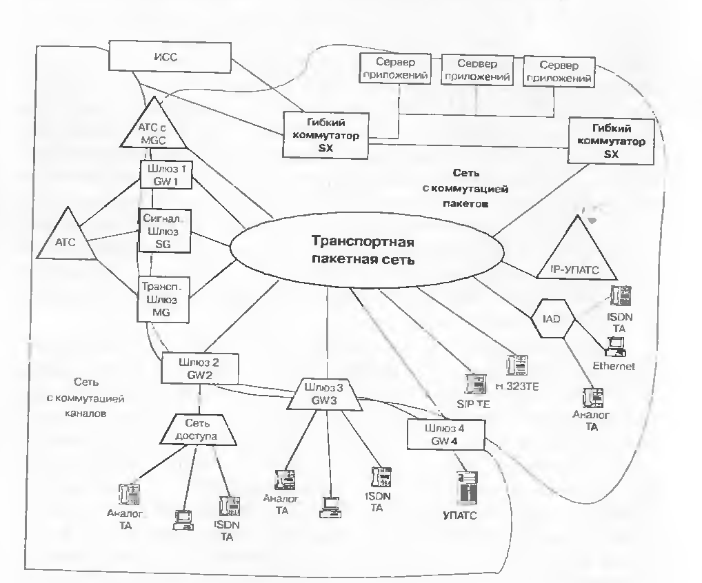

***Рис. 2.1*. Общая архитектура сети NGN.**

Основными элементами сети NGN являются:

* гибкие коммутаторы (Softswitch);
* АТС с функциями контроллера шлюзов сигнализации **(МGС);**
* шлюзы (Gateways);
* транспортная пакетная сеть;
* сервера приложений;
* терминальное оборудование.

**2.2 Трехуровневая модель NGN .**

По своей архитектуре сеть NGN является трехуровневой и состоит из следующих уровней:

* транспортного уровне;
* уровня управления коммутацией и передачей информации;
* уровня услуг и управления услугами;

Задачей транспортного уровня являются коммутация и прозрачная передача информации пользователя.

Задачей уровня управления коммутацией и передачей являются обработка информации сигнализации. маршрутизация вызовов и управление потоками.   
Уровень управления услугами содержит функции управления логикой услуг и приложений и представляет собой распределенную вычислительную среду обеспечивающую:   
• предоставление инфрокоммуникационних услуг;

• управление услугами;

• создание и внедрение новых услуг:

• взаимодействие различных услуг.

трехуровневая модель сети NGN представлена на рис.(2.2)  
Особенностью технологии NGN являются открытые интерфейсы между транспортным уровнем и уровнем управления коммутацией.

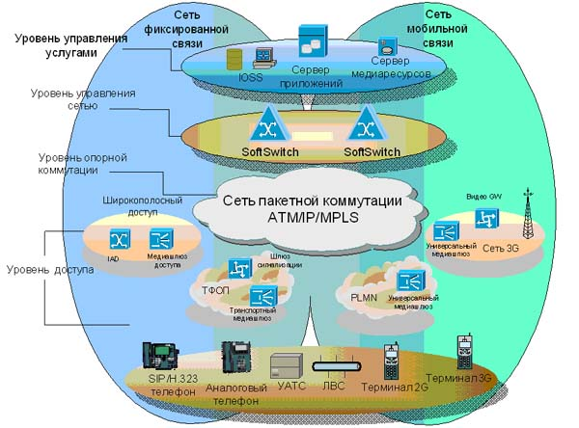

Рис.2.2. Трехуровневая модель NGN.

Применительно к классической **АТС** это все равно, что разделить оборудование станции на функциональные блоки. когда один блок реализует функции по обработке сигнализации. маршрутизации вызовов, сбору статистической информации и.т.д. а второй блок (или группа блоков) обеспечивает собственно коммутацию несущих каналов. При этом взаимодействие между блоками реализуется при помощи стандартизованных протоколов.

**2.2.1. Транспортный уровень.**

Транспортный уровень сети NGN строится на основе пакетных технологий передачи информации. Основными используемыми технологиями являются АТМ и IР. Как правило. в основу транспортного уровня мультисервисной сети ложатся существующие сети АТМ или IР. т. е. сеть может создаваться как наложенная на существующие транспортные пакетные сети.

Сети базирующаяся на технологии АТМ, имеющей встроенные средства обеспечения качества обслуживания, Могут использоваться при создании NGN практически без изменений. Использование в качестве транспортного уровня NGN существующих сетей IР потребует реализации в них дополнительной функции обеспечения качества обслуживания.

В случае, если на маршрутизаторе/коммутаторе АТМ/IР реализуется функция коммутации под внешним управлением. то в них должна быть реализована функция управления со стороны гибкого коммутатора с реализацией протоколов Н.248/МGСР (для IР) или BIСС (для АТМ). Типовая структура транспортной сети представлена на рис.2. 3.

Уровень услуг и управления услугами

**SCP**

**ИСС**

**Сервер**

**приложений**

**Сервер приложений**

**OSP**

**Сервер приложений**

**Сигнальные**

**шлюзы**

**Гибкий**

**коммутатор**

**Гибкий**

**коммутатор**

**Шлюзы**

**Существующие**

**ТфОП/СПС сети**

**Существующие**

**ТфОП/СПС сети**

**Шлюзы**

**Транспортная пакетная сеть**

Уровень управления коммутацией

Транспортный уровен

Существующие

сети

Существующие

сети

Создаваемый фрагментна основе NGN решения

Физическое соединение

Логическое соединение

Рис.2.3 Структура транспортной сети.

**2.2.2. Уровень управления коммутацией и обслуживанием вызова .** Задачей уровня управления коммутацией и передачей является управление установлением соединения в фрагменте NGN. Функция установления соединения реализуется на уровне элементов транспортной сети под внешним управлением оборудования гибкого коммутатора. Исключением являются АТС с функциями МGС, которые сами выполняют коммутацию на уровне элемента транспортной сети.

**В** случае использования на сети нескольких гибких коммутаторов они взаимодействуют по межузловым протоколам (как правило. семейство S**IР-Т)** и обеспечивают совместное управление установлением соединения.

Гибкий коммутатор должен осуществлять:

* обработку всех видов сигнализации. используемых в его домене;
* хранение и управление абонентскими данными пользователей, подключаемых к его домену непосредственно или через оборудование шлюзов доступа:
* взаимодействие с серверами приложений для предоставления расширенного списка услуг пользователям сети.

При установлении соединения оборудование гибкого коммутатора осуществляет сигнальный обмен с функциональными элементами уровня управления коммутацией. Такими элементами являются все шлюзы, терминальное оборудование мультисервисной сети [интегрированные устройства доступа **(IAD),** терминалы S**IР и** Н.323]. оборудование других гибких коммутаторов и **АТС** с функциями контроллера транспортных шлюзов (MGC). для передачи информации сигнализации сети ТфОП через пакетную сеть используются специальные протоколы. **Так,** для передачи информации сигнализации **ОКС7,** поступающей через сигнальные шлюзы от ТфОП к оборудованию гибкого коммутатора. используется протокол МхUА технологии SIGTRAN (в то же вреvя в ряде реализаций гибкого коммутатора предусмотрен непосредственный ввод сигнализации   
ОКС7). **На** основании анализа принятой информации и решения о последующей маршрутизации вызова оборудование гибкого коммутатора, используя соответствующие протоколы. осуществляет сигнальный обмен по установлению соединения с сетевым элементом назначения и управляет с использованием протокола Н.248 (для **IР** Коммутации) или **ВIСС** (Для АТМ коммутации) установлением соединения для передачи пользовательской информации. При этом потоки пользовательской информации не проходят через гибкий коммутатор. а замыкаются на уровне транспортной сети.   
Структура уровня Управления коммутацией мультисервисной сети представлена на рис.4.

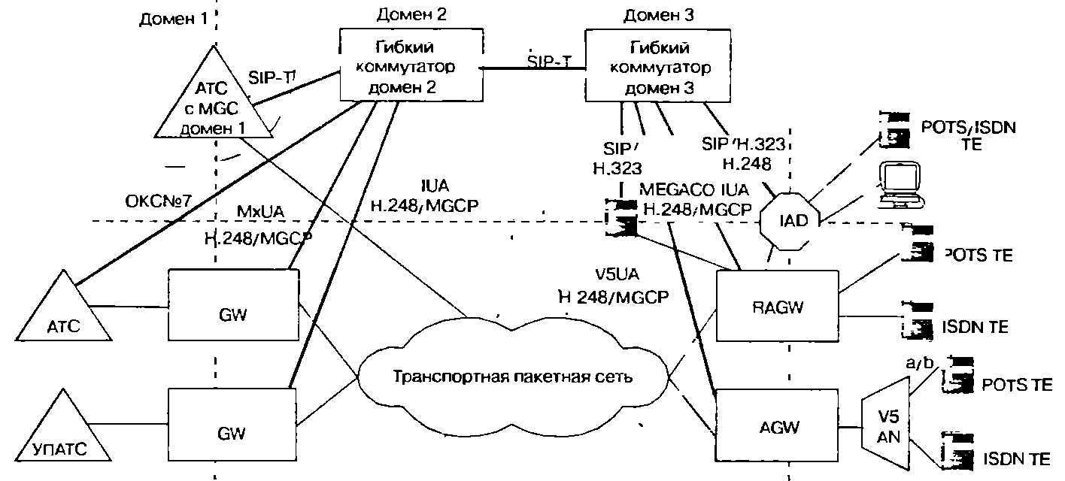

Рис.2.4. Структура уровня управления коммутацией.

Терминальное оборудование пакетной сети взаимодействует с оборудованием гибкого коммутатора с использованием протоколов SI**Р и** Н.323. Пользовательская информация от терминального оборудования поступает на уровень узлов доступа пакетной сети и далее маршрутизируется под управлением гибкого коммутатора. **Вся** информация. связанная со статистикой работы мультисервисной сети. учетом стоимости по направлениям и учетом стоимости для пользователей, накапливается и обрабатывается на уровне гибкого коммутатора для передачи в направлении соответствующих систем **(АСР,** ТОиЭ).

**2.2.3. Уровень услуг и управления услугами**

Основной услугой представляемой как в классических сетях связи, так и в мультисервисной сети является передача информации между пользователями сети. Использование пакетных технологий на уровне транспортной сети позволяет обеспечить единые алгоритмы поставки информации для различных видов связи. Кроме услуг по доставке информации. в мультисервисных сетях реализована возможность поддержки предоставления расширенных списков услуг.

**2.3. Классификация оборудования**

Схема классификации оборудования для NGN представлена на рис. 5.

Оборудования технологии NGN

Управление вызовом и коммутацией

Шлюзы

Терминальное оборудование

Серверы приложений

SIP - терминал

Интигрированое устройство доступа

(IAD)

MEGACO-

терминал

Н.323 - терминал

Сигнальный шлюз

(signaling gattway)

Транспортный медиашлюз

(MGW)

Шлюз доступа

(AGW)

Резидентный шлюз доступа

(RAGW)

Гибкий коммутатор (Softswitch/SX)

АТС функциями контролера шлюза

Рис .2.5 .Классификации оборудование NGN.

В cсоответствии с рисунком основными классами являются:

***Гибкий коммутатор (Softswitsh)***— реализует функции по логике обработки вызова, доступу к серверам приложений, доступу к ИСС, сбору статистической информации, тарификации, сигнальному взаимодействию с сетью ТфОП и внутри пакетной сети, управлению установлением соединения и др. Гибкий коммутатор является основным устройством. реализующим функции уровня управления коммутацией и передачей информации.

В оборудовании гибкого коммутатора должны быть реализованы следующие основные функции:

* функция управления базовым вызовом, обеспечивающая прием и обработку сигнально информации по реализацию действий по установлению соединения в пакетной сети:
* функция аутентификации и авторизации абонентов. подключаемых в пакетную сеть как непосредственно. так и с использованием оборудования доступа ТфОП;
* функция маршрутизации вызовов в пакетной сети;
* функция тарификации. сбора статистической информации:
* функция управления оборудованием транспортных шлюзов;
* функция предоставления ДВО. Реализуется в оборудовании гибкого коммутатора или совместно с сервером приложений:
* функция ОА&Р: эксплуатация, управление (администрирование), техническое обслуживание и предоставление той информации, которая не нужна непосредственно для управления вызовом и может передаваться к системе управления элементами через логически отдельный интерфейс;
* функция менеджмента: обеспечивает взаимодействие с системой менеджмента сети.

Дополнительно в оборудовании гибкого коммутатора могут быть реализованы следуюшие функции:

* функция SP STP сети ОКС7;
* функция предоставления расширенного списка ДВО. Реализуется самостоятельно или с использованием серверов приложений;
* функция взаимодействия с серверами приложений;
* функция SSP;
* другие.

Рассмотрим основные характеристики гибкого коммутатора.

*Производительность*— как максимальное количество обслуживаемых базовых вызовов за единицу времени (как правило. за час). Производительность гибкого коммутатора является одной из главных характеристик. на основе которой должен проводиться выбор оборудования и проектирование сети. Следует понимать, что гибкий коммутатор обслуживает вызовы от различных источников нагрузки. каковыми являются:

* вызовы от терминалов. предназначенных для работы в сетях NGN(терминалы SIР и Н.323. а также IР-УПАТС);
* вызовы от терминалов. не предназначенных для работы в сетях NGN(аналоговые и ISDN терминалы) и подключаемых через оборудование резидентных шлюзов доступа:
* вызовы от оборудования сети доступа. не предназначенного для работы в сетях NGN(концентраторы с интерфейсом V.5) и подключаемого через оборудование шлюзов доступа:
* вызовы от оборудования. использующего первичный доступ (УПАТС) и подключаемого через оборудование шлюзов доступа;
* вызовы от сети ТфОП. обслуживаемые с использованием сигнализации ОКС7. с включением сигнальных каналов ОКС7 либо непосредственно в гибкий коммутатор, либо через оборудование сигнальных шлюзов:
* вызовы от других гибких коммутаторов. обслуживаемые с
* использованием сигнализации SIР-Т.

Производительность оборудования гибкого коммутатора различна при обслуживании вызовов от различных источников, что объясняется как различным объемом и характером поступления сигнальной информации от разных источников, так и заложенными алгоритмами обработки сигнальной информации.

При проектировании сети в части возможностей гибкого коммутатора важно иметь наиболее полную информацию о производительности ля различных видов нагрузки. а также для смешанных типов нагрузки при различных долях каждого из видов.

*Надежность* — свойство объекта сохранять во времени и в установленных пределах значения всех параметров и способность выполнять требуемые функции в заданных режимах и условиях применения. Требования по надежности к оборудованию гибкого коммутатора характеризуются средней наработкой на отказ, средним временем восстановления, коэффициентом готовности, сроком службы. При проектировании сети следует понимать, что выход из строя гибкого коммутатора приведет к пропаже всех видов связи в обслуживаемом сетевом фрагменте (домене); поэтому должны быть предусмотрены меры по обеспечению дублирования и защиты оборудования.

*Поддерживаемые протоколы.* Оборудование гибкого коммутатора может поддерживать следующие виды протоколов:

* При взаимодействии с существующими фрагментами сети ТфОП:
* непосредственное взаимодействие: ОКС7 в части протоколов МТР, ISCР и SCCР;
* взаимодействие через сигнальные шлюзы: М2UА. *МЗUА.* М2РA для передачи сигнализации ОКС7 через пакетную сеть:
* V5UA для передачи сигнальной информации V*5* через пакетную сеть: IUА для передачи сигнальной информации первичного доступа через пакетную сеть:
* МЕGАСО (Н.248) для передачи информации поступающей по системы сигнализации по выделенным сигнальным каналам (2ВСК). В настоящее время известны подобные реализации в части системы сигнализации R1:

При взаимодействия с терминальным оборудованьем:

* не посредственное взаимодействие с терминальным оборудованием пакетных сетей: SIР и Н.323:
* взаимодействие с оборудованием шлюзов. обеспечивающим подключение терминального оборудования ТфОП: MFGАСО (Н.248) для передачи cсигнализации по аналоговым абонентским линиям: 1UА для передачи сигнальной   
  информации базового доступа ISDN;
* При взаимодействии с оборудованием транспортных шлюзов:
* для шлюзов, поддерживающих транспорт IР или IР/АТМ:   
  Н.248. МGСР. IРDС и др.;
* для шлюзов. поддерживающих транспорт АТМ: BIСС.

*Поддерживаемые интерфейсы.* Как правило оборудование гибкого коммутатора поддерживает следующие виды интерфейсов:

* интерфейс Е1 (2048 кбит/с) ля подключения сигнальных каналов ОКС7. включаемых непосредственно в гибкий коммутатор:
* интерфейсы семейства Ethernet для подключения к IР сети. Через Ethernet -интерфейсы передается сигнальная информация в направлении пакетной сети.

**Шлюзы (Gateways)** - устройства доступа к сети и сопряжения с существующими сетями. Оборудование шлюзов реализует функции по преобразованию сигнальной информации сетей с коммутацией пакетов в сигнальную информацию пакетных сетей, а также функции по преобразованию информации транспортных каналов в пакеты IР ячейки АТМ и маршрутизации пакетов IР ячеек АТМ. Шлюзы функционируют на транспортной уровне сети.

Для реализации возможности подключения к мультисервисной сети различных видов оборудования ТфОП используются различные программные и аппаратные конфигурации шлюзового оборудования:

* транспортный шлюз Media Gateway (MG) - реализация функций преобразования речевой информации в пакеты IР/ячейки АТМ и маршрутизации IP пакетов IР ячеек АТМ:
* сигнальные шлюзы [Signaling Gateway (SG)] - реализация функции преобразования систем межстанционной сигнализации сети ОКС7 (квазисвязный режим) в системы сигнализации пакетной сети [SIGTRAN\MxCA)];
* транкинговый шлюз [Tranking Gateway (TGW)] - совместная реализация функций MG и CG:
* шлюз доступа [Accses Gateway (AGW)] - реализация функции MG и SG для оборудования доступа. подключаемого через интерфейс V5:
* резидентный шлюз доступа [Resident Accses Gatway (RAGW)] - реализация функции подключения пользователей. использующих терминальное оборудование ТфОП ЦСИС и мультисервисной сети.

Оборудование транспортного шлюза должно выполнять функции устройства производящего обработку информационных потоков среды передачи.

Оборудование транспортного шлюза должно реализовывать следующий перечень обязательных функции:

* функцию адресации: обеспечивает присвоение адресов транспортировки IР для средства приема и передачи:
* функцию транспортировки: обеспечивает согласованную транспортировку потоков среды передачи между доменом IР и доменом сети с коммутацией каналов, включая. например. выполнение процедур преобразования кодировок и эхокомпенсаций;
* функцию трансляция кодека: машрутизирует информационные транспортные потоки между доменом IP и доменом сети с коммутацией каналов:
* функцию обеспечения секретности канала среды передачи: гарантирует секретность транспортировки информации в направлений к шлюзу и от шлюза:
* функцию транспортного окончания сети ее коммутации каналов включает реализацию процедур всех ниIзкоуровневых аппаратных средств и протоколов сети;
* функцию транспортного окончания сети пакетной коммутации: включает реализацию процедур всех протоколов задействованных в распределении транспортных ресурсов на сети пакетной коммутации включая процеуры использования кодеков;
* функцию обработки транспортного потока с пакетной коммутацией, коммутацией каналов: обеспечивает преобразование между каналом передачи аудио информации каналом передачи факсимильной информации или каналом передачи данных на стороне сети с коммутацией каналов и пакетами данных (например RTP/UDP IP или АТМ) на стороне сети пакетной коммутаций;
* функцию предоставления канала для услуги: обеспечивает такие услуги, как передача уведомлений и тональных сигналов в направлении к сети с коммутацией каналов или к сети пакетной коммутации;

функцию регистрации использования: определяет или регистрирует информацию о сигнализации или информации о приеме или передаче сообщений передаваемых в транспортных потоках.

**Глава 3. ПРОЕКТНЫЕ РАСЧЕТЫ.**

**3.1. Расчет оборудования шлюзов .**

Число шлюзов определяется исходя из параметров критичности длины абонентской линии, топологии первичной сети , наличия помещений для установки, технологических показателей типов оборудования, предполагаемого к использованию. Исходя из критерия критичности длины абонентской линии, зона обслуживания шлюза доступа должна создаваться таким образом, чтобы максимальная длина абонентского линии не превышала 3-4 км. Если шлюз производит подключение оборудования сети доступа интерфейса V5, LAN либо УПАТС, то зона обслуживания шлюза включает в себя и зоны обслуживания подключаемых объектов.

Пусть:

1. общая нагрузка , поступающая на шлюз доступа от абонентов PSTN.

удельная нагрузка от абонента ТфОП в ЧНН. Будем считать 

Тогда

 (3.1)





2. общая нагрузка , поступающая на шлюз доступа от абонентов ISDN;

 удельная нагрузка от абонента ISDN в ЧНН. Будем считать , что  .

Тогда





Исходя из этого :

1. Общая нагрузка, поступающая от абонентов ТфОП и ISDN на резидентный шлюз доступа равна

 (3.2)

2. Общая нагрузка , поступающая на транкинговый шлюз, обеспечивающий подключение оборудования УПАТС , равна

Эрланг (3.3)

Если шлюз реализует функции резидентного шлюза доступа, шлюза доступа и транкингового шлюза подключения УПАТС , то общая нагрузка , поступающая на шлюз равна



Пусть скорость передачи кодека типа m при обслуживании вызова. Значения для различных типов кодеков приведены в таблицу 3.1

Тогда транспортный ресурс, который должен быть выделен для передачи в пакетной сети трафика, поступающего на шлюз, при условии использования кодека типа m будет

 (3. 4)

Где k-коэффицент использования ресурса, k=1,25

Если используется кодек G,729A с алгоритмом подавления пауз, то для обслуживания той же нагрузки потребуется ресурс



Следует отметить, что для обслуживания той нагрузки в режиме коммутации каналов потребовался бы ресурс



# 3.2 Расчет параметров гибкого коммутатора

Расчет производительности гибкого коммутатора - Интенсивность вызовов , поступающих на гибкий коммутатор, можно вычислить по формуле (3.5) на основании данных таблицы 3.1. Следует учитывать, что вызов, поступивший от РАТС вызывающего абонента на один из транкинговых шлюзов, обязательно завершается на каком-то другом TG, связанном с РАТС вызываемого абонента. Поэтому суммарное число вызовов в ЧНН (итоговое ) при расчёте нагрузки на гибкий коммутатор следует разделить пополам:

 выз. /ЧНН (3.5),



Параметры интерфейсов подключения к пакетной сети. Транспортный ресурс гибкого коммутатора, необходимый для передачи сообщений протокола M2UA, составляет:

 бит/с

Аналогично, транспортный ресурс гибкого коммутатора, необходимый для передачи сообщений протокола MGCP, составляет:

 бит/с

Интенсивность сигнального трафика требуется умножать на два, поскольку гибкий коммутатор при обслуживании одного вызова работает одновременно с двумя шлюзами (TG вызывающего и TG вызываемого абонента), и трафик от SX к каждому шлюзу идёт через один и тот же интерфейс гибкого коммутатора.

Суммарный минимальный полезный транспортный ресурс гибкого коммутатора, требуемый для обслуживания вызовов, составляет:

 Мбит/с

Для трафика с гарантированной полосой пропускания режима относительного времени, каким является трафик протоколов сигнализации, полезный транспортный ресурс одного интерфейса составляет 75% от полной пропускной способности, что для интерфейсов Fast Ethernet равно  Мбит/с. Исходя из этого, необходимое число интерфейсов гибкого коммутатора рассчитывается по следующей формуле:

 интерфейсa

Дополнительный интерфейс предусматривается с целью организации резервирования по схеме N+1.

# 3.3 Расчет числа потоков Е1 между АТС и транспортными шлюзами

Каждая АТС подключается к сети пакетной коммутации через транспортный шлюз. Для расчета числа потоков Е1, соединяющих АТС и шлюз, надо учесть все исходящие и входящие тракты. В таблице 3.3 в строке указано количество исходящих трактов, в столбце - входящих трактов.

Если каналы одностороннего действия, то для определения числа потоков следует сложить строку и столбец соответствующей АТС. Если используются линии двухстороннего действия, то при расчете тракты между АТС следует сложить в строке, либо в столбце. Для расчета числа трактов Е1 на АТС, которая используется для организации УСС, следует учесть входящие тракты от других АТС для обслуживания нагрузки к спецслужбам. Результаты определения числа потоков Е1 для каждой АТС приведены в таблице 3.1.

Таблица 3.1

Количество потоков Е1 между АТС и транспортным шлюзом.

|  |  |  |  |  |  |  |
| --- | --- | --- | --- | --- | --- | --- |
| АТС | АТС-1 | АТС-2 | АТС-3 | АТС-4 | АТС-5 | АМТС |
| Кол-во Е1 | 70 | 63 | 59 | 53 | 28 | 27 |
| Кол-во Е1 | 2 | 2 | 2 | 2 | 1 | 1 |

# 3.4 Расчет параметров транспортных шлюзов

Для преобразования трафика телефонной сети в пакетный на всех узлах РАТС и АМТС устанавливаются транкинговые шлюзы TG. Нагрузка, поступающая на транкинговый шлюз TG1, определяется по формуле 3.6 на основе числа потоков E1, приведенного в таблице 3.1:

 (3.6)

где:  - число потоков Е1,  - удельная нагрузка одного канала, равна 0.8 Эрл.



Аналогично рассчитывается нагрузка на остальные транкинговые шлюзы. Результаты расчетов сведены в таблицу 3.2.

Нагрузка, поступающая от шлюза в пакетную сеть, зависит от применяемых в шлюзе типов кодеков. В проекте рекомендуется использовать кодек G.711, скорость передачи на выходе которого равна 64 Кбит/с.

В пакетной телефонии один отсчёт кодека G.711 оцифровывает 10мс речи и формирует 80 байт закодированной информации. Для сохранения задержки оцифровки и пакетизации в допустимых пределах, в один пакет протокола реального времени помещаются два отсчёта кодека G.711, что составляет 160 байт полезной нагрузки протокола RTP. Скорость передачи пакетов RTP при этом равна 50 пакетов/с. С учётом избыточности, добавляемой протоколами RTP, UDP, IP, и на канальном и физическом уровне Ethernet, размер пакета, поступающего в среду передачи, составит 238 байт (1904 бит). Результирующая скорость информационного потока  на физическом уровне от одного голосового канала будет равна 95.2 Кбит/с.

Транспортный ресурс физического уровня, необходимый для передачи в пакетную сеть трафика, поступающего на шлюз TG1 равен:

 Мбит/с (3.7),

 Мбит/с

Интенсивность вызовов, поступающих на транкинговый шлюз TG1, рассчитывается по формуле:

 выз. /ЧНН (3.8)

где: =40 - интенсивность вызовов, обслуживаемых одним каналом;

 - количество потоков E1, поступающих на шлюз от РАТС-1 (таблица 3.1)

 выз. /ЧНН

При обслуживании типичного телефонного соединения число передаваемых сигнальных сообщений протокола M2UA составляет , при средней длине пакетов на физическом уровне  байт. В процессе установления и завершения вызова между гибким коммутатором SX и транкинговым шлюзом TG передаются  сообщений MGCP со средней длиной пакета  байта (также на физическом уровне Ethernet).

Транспортный ресурс для сообщений сигнализации протоколов MGCP и М2UA, рассчитанный по формуле:

 Мбит/с (3.9)

где: k=1 - коэффициент использования ресурса;

 - интенсивность вызовов, поступающих на транспортный шлюз TG1 (таблица 2);

 - результат приведения размерностей "байт в час" к "бит в секунду".

 Мбит/с

Общий транспортный ресурс для шлюза TG1, рассчитанный по формуле:

 Мбит/с (3.10)

 Мбит/с

Исходя из полученных результатов, следует выбрать тип интерфейса Fast Ethernet с пропускной способностью 100 Мбит/с. Количество интерфейсов определяется по формуле (3.11). Полезный транспортный ресурс интерфейса для передачи трафика реального времени составляет 40% от общей пропускной способности, что для Fast Ethernet равно  Мбит/с. Если транспортный ресурс шлюза превышает возможности одного интерфейса, следует выбрать достаточное количество интерфейсов, работающих в режиме разделения нагрузки. Следует также предусмотреть один дополнительный интерфейс для организации резервирования по схеме N+1.

 (3.11)

Количество интерфейсов для транкингового шлюза TG1 будет равно:



Результаты расчетов транкинговых шлюзов сведены в таблицу 3.2.

Таблица 3.2

Транспортный ресурс транкинговых шлюзов.

|  |  |  |  |  |  |
| --- | --- | --- | --- | --- | --- |
| Номер шлюза | Мбит/с | Мбит/с | Мбит/с | выз. /ЧНН | шт |
| TG1 | 155.400 | 0.594 | 155.994 | 84000 | 5 |
| TG2 | 139.86 | 0.535 | 140.395 | 75600 | 5 |
| TG3 | 130.98 | 0.501 | 131.481 | 70800 | 5 |
| TG4 | 117.66 | 0.49 | 118.15 | 63600 | 4 |
| TG5 | 115.440 | 0.481 | 115.921 | 62400 | 4 |
| TG6 | 59.94 | 0.229 | 60.169 | 32400 | 3 |
| Итого | 719.28 | 2.83 | 722.11 | 388800 | 26 |